**Homilie - Kerstmis - Geboorte van de Heer *(dagmis)*  25.12.2024***Jesaja 52, 7-10 / Hebreeën 1, 1-6 / Johannes 1, 1-18*

Misschien niet zo'n warm menselijk verhaal dat we zojuist als evangelie beluisterd hebben. Er is geen sprake van Maria en Jozef, ook geen herders, geen *kind in doeken gewikkeld in een kribbe'*. In het evangelie volgens Johannes lijkt het kerstgevoel ver weg. Toch brengt de plechtige taal van dit kerstevangelie een echte kerstboodschap.

Een deel van dit evangelie behoorde – en behoort nog altijd tot het dagelijks gebed in onze katholieke traditie: we kennen het als *‘het Angelus’* of *‘de Engel des Heren’* en vanaf elke Lierse kerktoren roepen de klokken op om het te bidden. ’s Morgens om 7 uur of 7.30 u., ’s middags om 12 uur en ’s avonds om 6 uur of halfzeven: drie keer drie slagen en daarna uitluiden. Die klok was het teken voor boeren en burgers om het werk een moment neer te leggen, stil worden en bidden. Het begint met de woorden: *De Engel des Heren heeft aan Maria geboodschapt…* en eindigt bij de derde keer drie slagen met: *‘En het Woord is vlees geworden, en het heeft onder ons gewoond. Wees gegroet, Maria.’*

Uit hoeveel monden zullen deze woorden in het verleden niet geklonken hebben, ‘s morgens, ‘s middags en ‘s avonds. Het hoorde bij het ritme van de dag, het zat ingebed in een sfeer, in een gelovige cultuur, een praktijk die bijna verdwenen is. Hoewel niet overal… ik probeer het zelf ook regelmatig te bidden.

Het is de taal van Johannes, de theoloog onder de evangelisten, of misschien beter: de dichter. Maar in elk geval lijkt Johannes af te rekenen met de romantiek van Kerstmis. In plaats van *‘stille nacht, heilige nacht’* en herders die de kudde bewaakten bij het schijnsel van de sterren, is er nu het felle licht van de goddelijke Wijsheid.

*‘In den beginne was het Woord…’* We lazen de proloog, het openingswoord van het Johannesevangelie. Aanzet en conclusie tegelijkertijd. Indrukwekkend en moeilijk. Heel anders dan de evangelist Lucas die ons deze nacht liet verwijlen bij een kribbe, ontroerend eenvoudig, warm en intiem.

Johannes tilt het mensenkind Jezus tot grote hoogte. In die Jezus heeft God zijn tenten opgeslagen. In die Jezus bereikte ons het Woord van God. Kunnen wij dit nu nog verstaan? Kunnen wij nog gevoelig zijn voor de poëzie van dit stukje Johannesevangelie? Kunnen wij die oude woorden van bijna twintig eeuwen nog appreciëren?

Ik denk dat het niet nodig is dat wij elk woord begrijpen. We kunnen en mogen meedeinen op de golven van het geloof van twintig eeuwen. En we mogen zelfs verder terug gaan. Kerstmis is van oudsher een lichtfeest. Niet toevallig wordt het op 25 december gevierd, de datum waarop het in het oude Rome feest was ter ere van de *sol invictus*, de onoverwinnelijke zon. In het midden van de winter, wanneer de dagen weer een heel klein beetje beginnen te lengen, vierde men het feest van het licht. En wij christenen vieren dat Jezus het ware licht is dat de duisternis van onze wereld verlicht.

Dat licht van God schijnt van in den beginne, zegt ons Johannes. Gods eerste woord was ‘licht’ en het duister moest wijken. ‘*In dat woord was leven, en dat leven was het licht der mensen.’* Maar God dringt zijn licht niet op, het is klein en broos, het komt naar ons toe in een kwetsbare mensengestalte, een kind.

Om dat Kind is het ons vandaag te doen. Klein en groot brengen het hulde. Het is mooi uitgebeeld in onze kerststallen, thuis, in onze kerken, ook hier. We hebben het Jezuskind deze nacht in de kribbe gelegd, Maria en Jozef omringen het liefdevol en herders kijken vertederd toe. Koningen in mooie gewaden, met gekroonde hoofden en waardevolle geschenken zijn komende. Ze zullen in het nieuwe jaar het Jezuskind begroeten.

We hebben deze nacht ook het Licht van Bethlehem, dat elk jaar weer vanuit Palestina wordt overgebracht en dat zich in de voorbije dagen ook hier verspreid heeft in onze parochies, bij de kerststal geplaatst.

Dat licht, dat onze duisternis verlicht, dat is een God die niet boven in de hemel troont, maar een God die zich bij ons wil thuis voelen. Willen wij Hem binnenlaten in ons leven, vertederd door verhalen over een Kind in een kribbe, of ontroerd door de poëzie van Johannes. Het gaat om diezelfde God die ook in ons mensenbestaan wil doorbreken, licht wil zijn in onze duisternis, opdat ook wij licht zouden zijn voor anderen. Amen.

Ik wens u allen en uw dierbaren zalig Kerstmis!

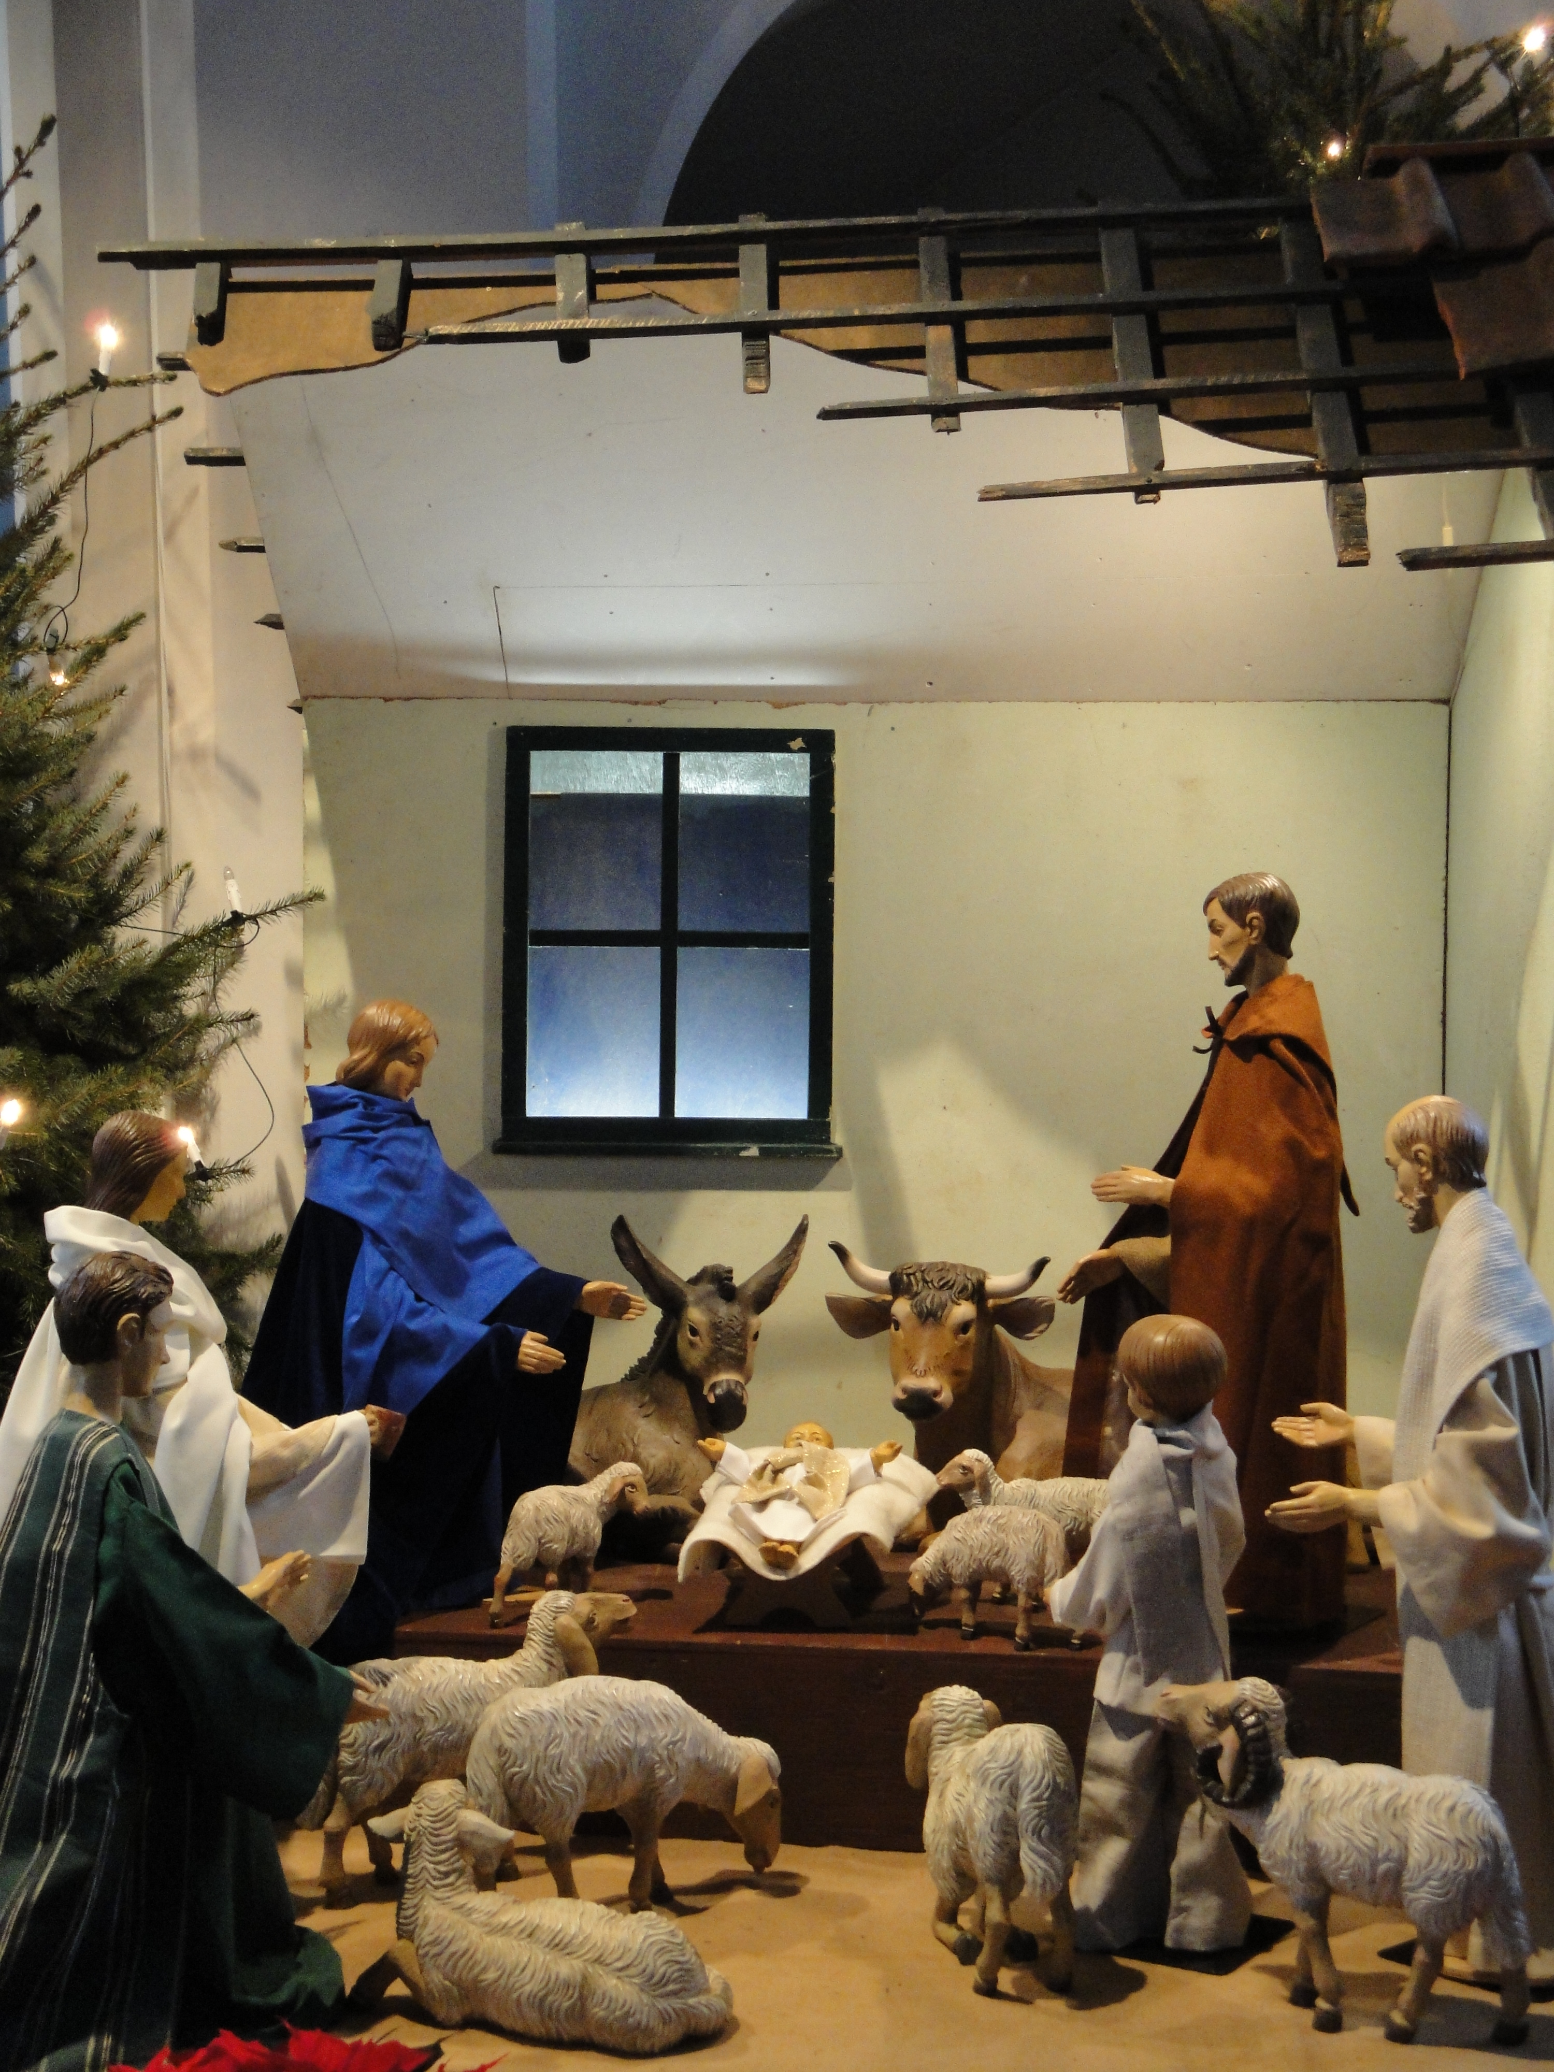

*Kerststal in de Heilig Kruiskerk, Kartuizers - Lier*

*Jan Verheyen – Lier.*

*Kerstmis (Dagmis) – 25.12.2024 (grondige herwerking preek 25.12.2000)*